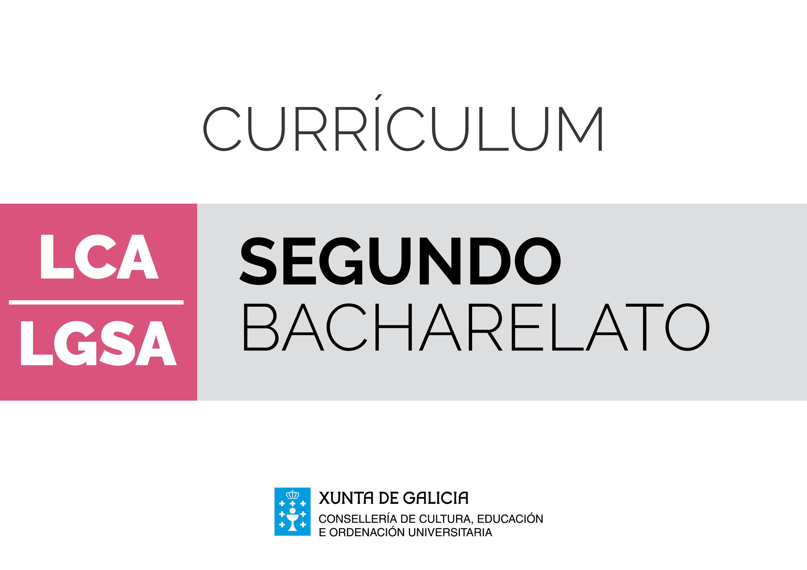
Materias de libre configuración autonómica de elección para os centros docentes
Literatura Galega do Século XX e da Actualidade
Introdución
Como complemento á de Lingua galega e literatura, esta materia pretende que o alumnado galego poida ampliar o seu coñecemento da cultura da comunidade da que forman parte, aumentar o seu coñecemento do mundo, analizar de forma crítica a realidade e, así, mellorar as súas posibilidades comunicativas e estéticas.
Nesta materia de literatura galega preséntanse contidos referentes á literatura do século XX e da actualidade por estaren próximos á sensibilidade da xuventude, proximidade que facilitará a relación coa obra literaria a nivel contextual, textual e estético.
Todo o alumnado cursa Lingua galega e literatura, co cal adquire unha visión xeral da creación literaria. Por tanto, para o desenvolvemento desta materia débese partir da materia común, de forma que non se produza unha redundancia de contidos e se favoreza o afondamento na formación literaria do alumnado.
Esta materia permitiralle ao alumnado, ademais da ampliación de coñecementos literarios, a mellora na utilización de procedementos, técnicas, habilidades e estratexias que axudarán na análise, na investigación, no desenvolvemento do xuízo crítico e na reutilización da información, aplicables non só no campo literario senón tamén noutros campos do saber e en situacións da súa vida cotiá.
A lectura será actividade fundamental nesta materia, entendida como acción complexa que implica comprender, explicar, analizar, interpretar e valorar a obra literaria, de forma que se perciba como algo vivo, creativo e lúdico, que conforme lectores/as sensibles, curiosos/as, reflexivos/as e respectuosos/as cara a todas as manifestacións literarias, artísticas e de pensamento ou opinión.
É fundamental propiciar o traballo da aula que estimule as inquedanzas literarias do alumnado e no que se fomente o espírito crítico, a escoita e o respecto polas distintas ideas e opinións sobre unha obra, a autoría ou un tema. O desenvolvemento destas actitudes conseguirá non só que os alumnos e as alumnas afonden nos seus coñecementos literarios, senón tamén que completen a súa personalidade como persoas responsables, críticas e tolerantes, que sexan quen de expor as súas opinións de xeito argumentado e de captar e aceptar as opinións das outras persoas.
Os contidos desta materia preséntanse agrupados en seis bloques: o primeiro "Aspectos comúns", que estarán presentes no tratamento dos contidos dos restantes bloques; o segundo "Narrativa"; o terceiro "Poesía"; o cuarto "Teatro"; o quinto "Ensaio", e o sexto "A literatura e outras artes".

 | Literatura Galega do Século XX e da Actualidade. 2º de bacharelato
Obxectivos | Contidos | Criterios de avaliación | Estándares de aprendizaxe | Competencias clave
 | Bloque 1. Aspectos comúns
- b  - d  - e  - p | - B1.1. Lectura e interpretación de textos significativos do século XX e da actualidade, descrición neles dos aspectos formais e temáticos que os individualizan e valoración destes como expresión da sensibilidade autorial e da identidade cultural de Galicia. | - B1.1. Ler e interpretar textos significativos do século XX e da actualidade, identificar neles os aspectos formais e temáticos que os individualizan e valoralos como expresión da sensibilidade autorial e da identidade cultural de Galicia. | - LGSXX1.1.1. Le e interpreta textos significativos do século XX e da actualidade, identifica neles os aspectos formais e temáticos que os individualizan e valóraos como expresión da sensibilidade autorial e da identidade cultural de Galicia. | - CCL  - CCEC
- n  - e  - p | - B1.2. Análise dos elementos intratextuais e extratextuais que impregnan as obras literarias, así como da estrutura e a técnica que os sustentan. | - B1.2. Analizar os elementos intratextuais e extratextuais que impregnan as obras literarias, así como a estrutura e técnica que os sustentan. | - LGSXX1.2.1. Analiza e describe os elementos intratextuais e extratextuais que impregnan as obras literarias, así como a estrutura e técnica que os sustentan. | - CCL  - CCEC
- e  - h  - p | - B1.3. Estudo da relación entre a obra literaria e o contexto sociocultural en que foi creada, e recoñecemento das influencias literarias e non literarias presentes nela. | - B1.3. Estudar a relación entre a obra literaria e o contexto sociocultural en que foi creada, e recoñecer as influencias literarias e non literarias presentes nela. | - LGSXX1.3.1. Estuda e describe a relación entre a obra literaria e o contexto sociocultural en que foi creada, e recoñece as influencias literarias e non literarias presentes nela. | - CCL  - CCEC
- e  - h  - p | - B1.4. Valoración da pluralidade de estéticas e temáticas literarias do século XX e da actualidade a través da análise do seu tratamento por diferentes autoras e autores. | - B1.4. Valorar a pluralidade de estéticas e temáticas literarias do século XX e da actualidade a través da análise do seu tratamento por diferentes autoras e autores. | - LGSXX1.4.1. Valora e describe a pluralidade de estéticas e temáticas literarias do século XX e da actualidade a través da análise do seu tratamento por diferentes autoras e autores. | - CCL  - CCEC
- e  - h  - p | - B1.5. Análise da relación entre textos da literatura galega do século XX e da actualidade con textos doutras literaturas, e descrición das conexións formais e temáticas existentes entre eles. | - B1.5. Analizar a relación entre textos da literatura galega do século XX e da actualidade con textos doutras literaturas, e explicar as conexións formais e temáticas existentes entre eles. | - LGSXX1.5.1. Analiza e describe a relación entre textos da literatura galega do século XX e da actualidade con textos doutras literaturas, e explica as conexións formais e temáticas existentes entre eles. | - CCL  - CCEC
- e  - h  - p | - B1.6. Estudo da relación entre a obra literaria e outras artes (cine, pintura, música, etc.) e descrición de influencias e hibridacións. | - B1.6. Estudar a relación entre a obra literaria e outras artes (cine, pintura, música, etc.) e describir influencias e hibridacións. | - LGSXX1.6.1. Estuda e describe a relación entre a obra literaria e outras artes (cine, pintura, música, etc.) e describe influencias e hibridacións. | - CCL  - CCEC
- e  - h  - l  - p | - B1.7. Elaboración de traballos de investigación escritos e/ou orais sobre algunha obra ou aspecto salientable dela, empregando as fontes de documentación necesarias e cunha opinión persoal argumentada. | - B1.7. Elaborar traballos de investigación escritos e/ou orais sobre algunha obra ou aspecto salientable dela, empregando as fontes de documentación necesarias, e emitir unha opinión persoal argumentada. | - LGSXX1.7.1. Elabora traballos de investigación escritos e/ou orais sobre algunha obra ou aspecto salientable dela, empregando as fontes de documentación necesarias, e emite unha opinión persoal argumentada. | - CCL  - CCEC
- e  - h  - p | - B1.8. Creación de textos de intención literaria nos que se teñan presentes as técnicas e os coñecementos adquiridos no estudo e na análise das obras da literatura galega do século XX e da actualidade. | - B1.8. Crear textos de intención literaria nos que se teñan presentes as técnicas e os coñecementos adquiridos no estudo e na análise das obras da literatura galega do século XX e da actualidade. | - LGSXX1.8.1. Crea textos de intención literaria nos que ten presentes as técnicas e os coñecementos adquiridos no estudo e na análise das obras da literatura galega do século XX e da actualidade. | - CCL  - CCEC
 | Bloque 2. Narrativa
- d  - e  - h  - p | - B2.1. Análise da narrativa galega do século XX e da actualidade, e descrición dos seus paradigmas, os seus contextos e as súas influencias. | - B2.1. Analizar a narrativa galega do século XX e da actualidade determinando os seus paradigmas, os contextos e as influencias. | - LGSXX2.1.1. Analiza a narrativa galega do século XX e da actualidade, e determina os seus paradigmas, os contextos e as influencias. | - CCL  - CCEC
 |  |  | - LGSXX2.1.2. Comenta e compara textos narrativos da literatura galega do século XX e da actualidade, e describe a coincidencia ou diverxencia temática, formal ou estilística. | - CCL  - CCEC
- d  - e  - h  - p | - B2.2. Estudo do relato e descrición das súas principais características: estrutura, técnicas e extensión. | - B2.2. Estudar o relato e sinalar as súas principais características: estrutura, técnicas e extensión. | - LGSXX2.2.1. Analiza o relato e sinala as súas principais características: estrutura, técnicas e extensión. | - CCL  - CCEC
- d  - e  - h  - p | - B2.3. Estudo da novela e descrición dos seus trazos definitorios: tipo de narrador, deseño de personaxes e tratamento das categorías de espazo e tempo. | - B2.3. Estudar a novela e describir os seus trazos definitorios: tipo de narrador, deseño de personaxes e tratamento das categorías de espazo e tempo. | - LGSXX2.3.1. Analiza a novela e describe os seus trazos definitorios: tipo de narrador, deseño de personaxes e tratamento das categorías de espazo e tempo. | - CCL  - CCEC
 | Bloque 3. Poesía
- d  - e  - h  - p | - B3.1. Análise da poesía galega do século XX e da actualidade determinando os seus paradigmas, os seus contextos e as súas influencias. | - B3.1. Analizar a poesía galega do século XX e da actualidade determinando os seus paradigmas, os seus contextos e as súas influencias. | - LGSXX3.1.1. Analiza a poesía galega do século XX e da actualidade determinando os seus paradigmas, os seus contextos e as súas influencias. | - CCL  - CCEC
 |  |  | - LGSXX3.1.2. Comenta e compara textos poéticos da literatura galega do século XX e da actualidade e describe a coincidencia ou diverxencia temática, formal ou estilística. | - CCL  - CCEC
- d  - e  - h  - p | - B3.2. Estudo do fondo ou contido dos principais textos poéticos do período, determinando temas e motivos. | - B3.2. Estudar o fondo ou contido dos principais textos poéticos do período, determinando temas e motivos. | - LGSXX3.2.1. Describe o fondo ou contido dos principais textos poéticos do período e describe temas e motivos. | - CCL  - CCEC
- d  - e  - h  - p | - B3.3. Estudo da forma ou expresión dos principais textos poéticos do período, determinando o nivel actancial (actores e personaxes), a enunciación (voz, perspectiva e suxeito lírico), a estrutura e a figuración (tropos, figuras de dicción e figuras de pensamento). | - B3.3. Estudar a forma ou expresión dos principais textos poéticos do período, determinando o nivel actancial (actores e personaxes), a enunciación (voz, perspectiva e suxeito lírico), a estrutura e a figuración (tropos, figuras de dicción e figuras de pensamento). | - LGSXX3.3.1. Analiza a forma ou expresión dos principais textos poéticos do período e describe o nivel actancial (actores e personaxes), a enunciación (voz, perspectiva e suxeito lírico), a estrutura e a figuración (tropos, figuras de dicción e figuras de pensamento). | - CCL  - CCEC
 | Bloque 4. Teatro
- d  - e  - h  - p | - B4.1. Análise do teatro galego do século XX e da actualidade determinando os seus paradigmas, os seus contextos e as súas influencias. | - B4.1. Analizar o teatro galego do século XX e da actualidade determinando os seus paradigmas, os seus contextos e as súas influencias. | - LGSXX4.1.1. Analiza o teatro galego do século XX e da actualidade e determina os seus paradigmas, os seus contextos e as súas influencias. | - CCL  - CCEC
 |  |  | - LGSXX4.1.2. Comenta e compara textos teatrais da literatura galega do século XX e da actualidade, e describe a coincidencia ou diverxencia temática, formal ou estilística. | - CCL  - CCEC
- d  - e  - h  - p | - B4.2. Análise do teatro desde a súa compoñente literaria e caracterización da traxedia, a comedia e o drama do período. | - B4.2. Analizar o teatro desde a súa compoñente literaria e caracterizar a traxedia, a comedia e o drama do período. | - LGSXX4.2.1. Analiza o teatro desde a súa compoñente literaria e caracteriza a traxedia, a comedia e o drama do período. | - CCL  - CCEC
- d  - e  - h  - p | - B4.3. Análise do teatro como espectáculo e descrición do funcionamento dos elementos e axentes escénicos. | - B4.3. Analizar o teatro como espectáculo e describir o funcionamento dos elementos e axentes escénicos. | - LGSXX4.3.1. Analiza o teatro como espectáculo e describe o funcionamento dos elementos e axentes escénicos. | - CCL  - CCEC
 | Bloque 5. Ensaio
- d  - e  - h  - p | - B5.1. Análise do ensaio galego do século XX e da actualidade determinando os seus paradigmas, os seus contextos e as súas influencias. | - B5.1. Analizar o ensaio galego do século XX e da actualidade determinando os seus paradigmas, os seus contextos e as súas influencias. | - LGSXX5.1.1. Analiza o ensaio galego do século XX e da actualidade e determina os seus paradigmas, os seus contextos e as súas influencias. | - CCL  - CCEC
- d  - e  - h  - p | - B5.2. Análise de diferentes tipos de ensaios literarios: (auto)biografías, libros de viaxe, memorias, diarios e críticas literarias. | - B5.2. Analizar diferentes tipos de ensaios literarios: (auto)biografías, libros de viaxe, memorias, diarios e críticas literarias. | - LGSXX5.2.1. Analiza diferentes tipos de ensaios literarios: (auto)biografías, libros de viaxe, memorias, diarios e críticas literarias. | - CCL  - CCEC
- d  - e  - h  - p | - B5.3. Análise de diferentes tipos de ensaios xornalísticos: artigos de opinión, crónicas e entrevistas. | - B5.3. Analizar diferentes tipos de ensaios xornalísticos: artigos de opinión, crónicas e entrevistas. | - LGSXX5.3.1. Analiza diferentes tipos de ensaios xornalísticos: artigos de opinión, crónicas e entrevistas. | - CCL  - CCEC
 | Bloque 6. A literatura e outras artes
- d  - e  - h  - p | - B6.1. Análise das relacións, influencias e producións hibridadas da literatura e o cine. | - B6.1. Analizar as relacións, influencias e producións hibridadas da literatura e o cine. | - LGSXX6.1.1. Analiza e describe as relacións, influencias e producións hibridadas da literatura e o cine. | - CCL  - CCEC
- d  - e  - h  - p | - B6.2. Análise das relacións, influencias e producións hibridadas da literatura e a música. | - B6.2. Analizar as relacións, influencias e producións hibridadas da literatura e a música. | - LGSXX6.2.1. Analiza e describe as relacións, influencias e producións hibridadas da literatura e a música. | - CCL  - CCEC
- d  - e  - h  - p | - B6.3. Análise das relacións, influencias e producións hibridadas da literatura e as artes plásticas. | - B6.3. Analizar as relacións, influencias e producións hibridadas da literatura e as artes plásticas. | - LGSXX6.3.1. Analiza e describe as relacións, influencias e producións hibridadas da literatura e as artes plásticas. | - CCL  - CCEC
- d  - e  - h  - p | - B6.4. Análise das relacións, influencias e producións hibridadas da literatura e a fotografía. | - B6.4. Analizar as relacións, influencias e producións hibridadas da literatura e a fotografía. | - LGSXX6.4.1. Analiza e describe as relacións, influencias e producións hibridadas da literatura e a fotografía. | - CCL  - CCEC
- d  - e  - h  - p | - B6.5. Análise das relacións, influencias e producións hibridadas da literatura e a banda deseñada. | - B6.5. Analizar as relacións, influencias e producións hibridadas da literatura e a banda deseñada. | - LGSXX6.5.1. Analiza e describe as relacións, influencias e producións hibridadas da literatura e a banda deseñada. | - CCL  - CCEC
- d  - e  - h  - p | - B6.6. Análise das relacións, influencias e producións hibridadas da literatura e as novas tecnoloxías. | - B6.6. Analizar as relacións, influencias e producións hibridadas da literatura e as novas tecnoloxías. | - LGSXX6.6.1. Analiza e describe as relacións, influencias e producións hibridadas da literatura e as novas tecnoloxías. | - CCL  - CCEC

